NAVODILA ZA ORIGAMI
Danes ti pošiljam navodila, kako iz papirja izdelati različne origamije.
Izbiraš lahko med metuljem, rožo in ptičko.
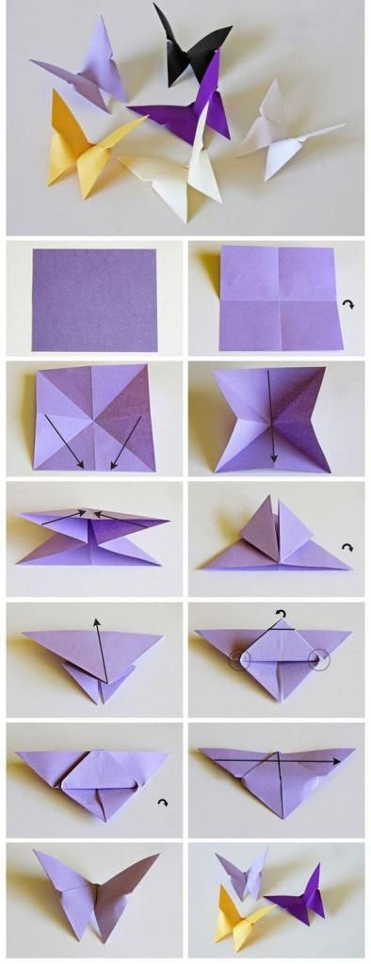
Pridobljeno s strani: https://www.pinterest.com/pin/460493130650358433/?nic_v1=1acYrQBi36FyKeaJQaK%2BJHAsy4RfUj%2BcTrH6fM0%2FiWP6uoJrtUizUNUe00m2Ug300A (19. 3. 2020)

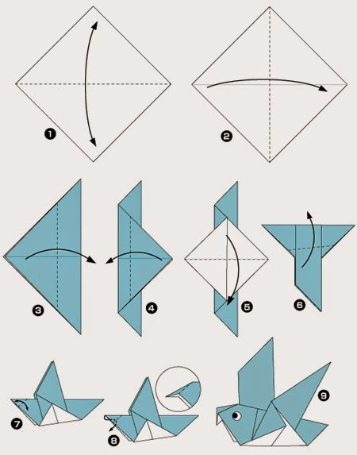

Pridobljeno s strani: https://www.pinterest.com/pin/424956914815454587/?nic_v1=1audIYRRmC52Nwd85JMhSWCVbsNhBNjQ0RftOezNnphsSJe2tpxIgEj2IVLKzsqXyx (19. 3. 2020)
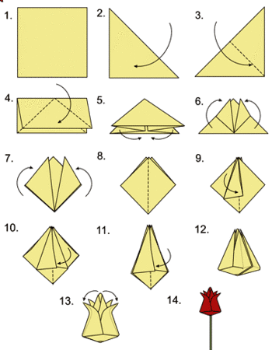

Pridobljeno s strani: https://www.pinterest.com/pin/74872412529780203/?nic_v1=1aeNZbQvmXAMsg4VG1NVNYWKXBT5lHKQe%2FTa%2FhS46rMKqLkkiZINYmFjaYipuGzpzZ (19. 3. 2020)

Vanja Vidmar

